出國報告（出國類別：進修）

腫瘤精神護理
(Psychosocial Oncology)

服務機關：國立臺灣大學醫學院附設醫院護理部
姓名職稱：余春娣/護理長
派赴國家：加拿大/多倫多馬格麗特公主醫院
(Princess Margaret Hospital)
出國期間：102年09月01日至102年11月30日

報告日期：2014-01-29

單位主管核章：

摘要
惡性腫瘤(以下簡稱癌症)不僅是個體疾病，且影響之層面可謂之家庭疾病。根據內政部衛生福利部近十年之統計，癌症幾近佔國人十大死因之前三名，可見得罹病率高，又因醫藥治療精進而存活率亦提升，導致病人與病共存的生命周期延長，除了提供生理治療為首要外，病人身處疾病過程中常見之否認、生氣、抗拒及怨天尤人等情緒困擾更是難以平復，而家庭成員亦相對身歷其境。此外於癌症持續性疾病過程中之存活期，正表示病人由積極的檢查及治療後，開始與現實生活銜接及進行內在的自我對話，例如價值觀、自我概念、社交互動或角色功能等相關議題的檢視，故隨之而來的失落、悲傷、焦慮、恐懼、無助、低自尊、失控感或憂鬱等情緒亦會造成揮之不去的心理困擾(distress)，其心理困擾通常會增加生理的不適副作用及更困難學習自我照顧及處理症狀管理，造成整體性生活品質之下降。綜觀全人照顧之概念而言，心理社會的照顧是其中內涵的重要部份，當心理社會的照顧提供不足時，易導致病人生活品質之巨大衝擊，故其內容包括生理、社會、認知、靈性、情緒和角色功能，以及心理上的症狀、疼痛及其他常見的生理症狀，例如：頭痛、睡眠障礙及腸胃不適等，於臨床照顧中可透過結構性評估量表，加以瞭解及突顯病人的生理、心理及社會的困擾，並可經由醫療團隊的焦點會談，傳遞給病人察覺自身困擾及瞭解自己可利用之心理健康資源，以獲得情緒及訊息的支持，提升生活品質、促進適應技巧、減輕疼痛程度及生理不適，相對可降低對醫院資源的需求，而改善病人生理症狀及心理困擾，而此次出國進修之重點為增進心理社會腫瘤學之學習，期待提供本土性之心理社會腫瘤護理，以提升癌症病人於疾病之急迫性及生命之有限性的特性下，能促進病人主觀評值為「好的」生活品質。

目次 | 內 容 | 頁數
一 | 前言 | 3
二 | 進修目的 | 3
三 | 進修歷程 | 4
(一) | 進修教育機構介紹 | 4
(二) | 進修見習醫院介紹 | 5
(三) | 癌症病患之相關心理社會影響及重要性 | 15
(四) | 癌症病患之相關心理社會評估工具簡介 | 16
(五) | 癌症病患之相關心理社會護理 | 16
四 | 我見我思 | 18
五 | 建議事項及展望 | 19
六 | 參考資料 | 20

- 前言
根據衛生福利部(2012)統計，癌症自民國71年起即躍居國人十大死因之首位，迄今連續29年位居十大死因之首，由此可見癌症是造成國人死亡的最大原因，以101年為例，癌症死亡人數占國內總死亡人數的最高比率(28.4%)。
綜觀民眾癌症發生及死亡情形，皆呈現逐年上升趨勢，預計未來癌症仍是影響國人健康重要原因之一，由於存活的癌症患者日漸增多。為了面對及提供全方位癌症照護，心理腫瘤學(psycho-oncology)乃是應運而生的新學門，其專業人員來自精神科、護理學、心理學、社會工作及相關的心理健康專業，其任務在於提供癌症患者及家屬心理社會之服務，故為促進癌症患者之全人照顧，未來腫瘤精神護理將扮演重要的角色。
由於憂鬱、疼痛、疲倦及睡眠障礙也常出現在癌症及其治療過程中；且憂鬱常是癌症的共病，在照顧癌症病人的情境中，臨床之工作者有極高的比例面對具憂鬱的癌症患者(Kissane et al., 2011)。研究顯示心理社會介入措施能提昇癌症病友之安適、生活品質及改善其憂鬱現象(Reich & Reich, 2008)，同時心理社會介入措施亦能減低配偶雙方之憂鬱及無助感，也使配偶間在日常生活情境中更容易提供彼此意見及支持(Busch et al., 2009)。至於癌症病人的失眠症狀可能導因於疾病相關、癌症治療相關、心理及環境因素，因此治療必須是多重模式(multi-model)。
加拿大多倫多大學為全球排名第十七之大學，而加拿大多倫多大學附屬健康照護網 (University Health Network, UHN) 包括了四家醫院，分別是 Princess Margaret Hospital (PMH), Toronto General Hospital(TGH), Toronto Rehab Hospital及Toronto Western Hospital(Neuroscience center) ，其中PMH是北美地區最大的癌症中心之一，也是安大略省癌症研究機構(Ontario Cancer Institute)之所在地，其所屬的心理社會腫瘤及緩和照護部 (The Department of Psychosocial Oncology and Palliative Care)提供癌症各階段患者及家屬支持、引導、心理社會服務及緩和照護，其心理社會腫瘤及緩和照護是PMH眾多的病患及照顧者極為看重的領域，也是被期待繼續拓展擴張的領域，此機構亦提供緩和及支持性全方位照護服務，包括跨專業之緩和照護團隊、緩和照護門診、緩和照護諮詢服務及12床的緩和住院病房，同時也提供其他癌症中心及病患資訊及經驗分享。該機構之團隊醫療模式相信可當本院推廣腫瘤精神護理之標竿學習。

二、進修目的
1.瞭解腫瘤精神護理之角色。
2.瞭解腫瘤精神護理之功能。
3.瞭解腫瘤精神護理之運作模式。
4.學習癌症患者及家屬因應慢性疾病歷程時之多元心理社會介入措施。

三、進修歷程
此次進修即依據認知行為理論(Cognitive-Behavior Theory, CBT)為進修學習架構。於認知層面：包括修課(面授方式、e-learning)、學術研討會(workshop)、專題討論及研究報告等；於行為層面：包括擔任見習護理師，實際參與病房單位、門診及社區資源之見習，從參與及做中學習(learning by doing)；於過程層面：藉由發問、討論之過程，促進專業知識、建立概念及促進語言之溝通能力。
- 進修教育機構介紹
於認知層面上是於de Souza Institute進行線上學習、面授課程及遠距教學，此機構為加拿大安大略省(Canada Ontario)衛生部門成立之教育機構，其宗旨是透過該機構所設計之有關癌症線上學習之課程，來促進Ontario 14所癌症中心護理人員能提供優質及一致之護理品質，故為教育及訓練健康照顧專業人員，以提供支持、改善癌症及接受緩和醫療照顧等病人之生活品質，該機構共有18位成員，除了主任、副主任之外，成員分四組：專業護理組、多媒體組、教學指導組及電腦網頁製作組，成員均具專業性及創新力，經費為政府給UHN(University Health Network)，UHN再撥給de Souza Institute。
此次之課程計畫可分為：(以下大部份內容為專業領域，僅以英文表示)
1.de Souza Institute設計之線上學習(E-learning)五堂課程，分別是：
(1) 癌症進階照顧計劃(Advance Care Planning):
(2)腫瘤護理實務基礎(Foundations in Oncology Nursing Practice):
(3)腫瘤護理之病人導航服務(Patient Navigation in Oncology Nursing):
(4)病人指導及教育(Patient Teaching and Education):
(5)安寧緩和護理之簡介(Introduction to Hospice Palliative Care):

2.其他加拿大相關護理學會之線上學習課程：
(1)加拿大心理社會腫瘤學協會(Canadian Association of Psychosocial Oncology , CAPO) :其課程是Interprofessional Psychosocial Oncology Education (IPODE)
(2)加拿大腫瘤護理協會 (Canadian Association of Nurses in Oncology, CANO)

3.面授課程:包括
(1) Psychosocial Care Education Day Work shop-October 8, 2013

(2) Managing Grief and Loss- From October 9, 2013~November 20, 2013

(3) Interprofessional Palliative Care Education Workshop-EPECTM-O Canada
November 14, 2013

4.馬格麗特公主醫院之研究研討會及會議(PMH research seminar & conference)

- 進修見習醫院介紹
此次進修於行為層面，即透過見習、協同照顧及觀察方式學習，見習醫院包括馬格麗特公主醫院(PMH)、婦女學院醫院(WCH)、馬格麗特公主醫院附屬社區復健中心(ELLICSR)、其他社區復健中心(Wellspring)及參與乳癌病人乳房重建年會(Bra day)等
1. 馬格麗特公主醫院(Princess Margaret Hospital, PMH)-為此次進修三個月主要見習之醫院。
(1)簡介：
關於馬格麗特公主醫院為一癌症中心，其成立超過了50年，馬格麗特公主癌症中心為加拿大最大的癌症研究中心，且居於世界前五名癌症研究中心之一，同時亦為北美最大的癌症研究中心之一。一年約有19,000位病人，新的癌症診斷病人有13,000人，還擁有世界上最大的放射性治療中心之一。其研究機構即為安大略省癌症研究機構，擁有65間獨立實驗室和許多核心機構，也有非常活躍的臨床研究計劃，與165臨床醫生調查員，而約有25-30％病人以不同形式的臨床試驗逐年遞增。
馬格麗特公主醫院以幹細胞研究為而以此為傲，居於世界領導者，此外，馬格麗特公主醫院亦是：
• 癌症幹細胞研究之世界領先者。
• 影像引導治療之世界領先者。
• 肺癌研究和治療之世界領先者。
• 癌症病人存活者計劃開發之世界領先者。
• 乳癌研究和發現之新興世界領導者
• 個別性癌症醫學之新興世界領導者。
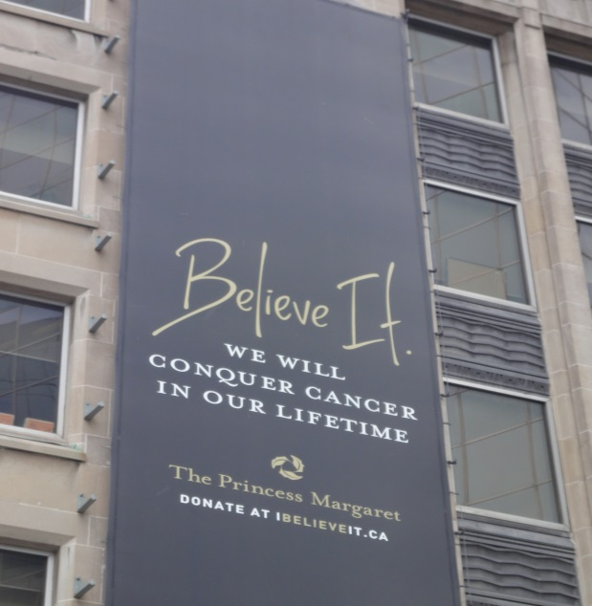
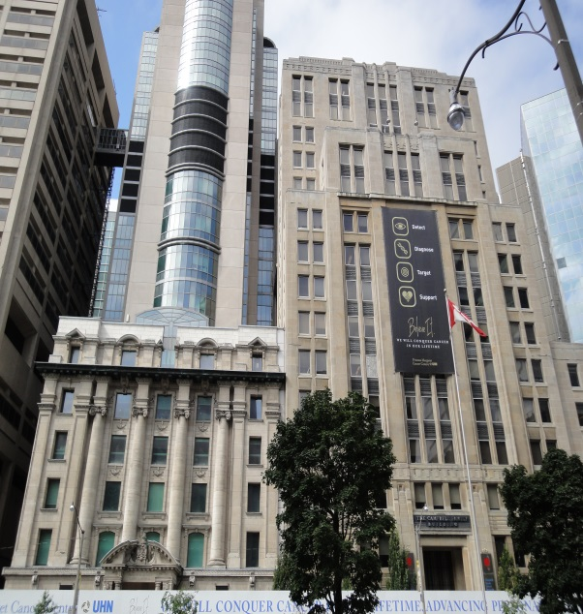

圖一 馬格麗特公主醫院信念 圖二 馬格麗特公主醫院外觀
(2) 醫院其他特殊設施:
A. 馬格麗特公主醫院病人及家屬圖書館-設有電腦設備，圖書，小冊子，DVD，有聲讀物，電子圖書和CD，對癌症疾病、治療和護理、支持組織和服務，提供更可靠及更多的訊息。
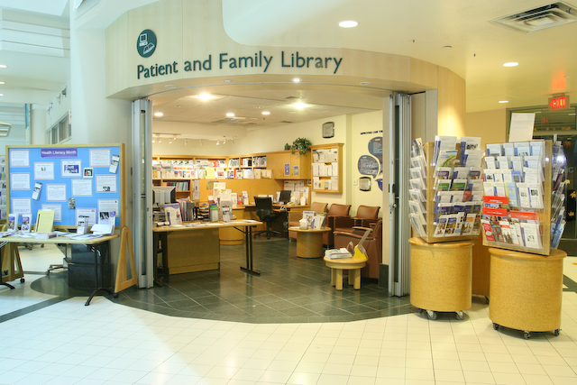

圖三 PMH病人及家屬圖書館
(Photo citation from PMH web)

B. 孩童照顧中心-稱為魔術城堡，是一個免費的托兒服務，其照顧兒童可高達12歲，因為醫院照顧病人的孩子，所以可以讓病人去看門診或去探視住院的家人，我們也歡迎病童的加入。在魔術城堡中，有一位兒童早期的教育工作者和醫院的志工，讓您的孩子感到快樂，並參與許多有趣的活動，例如：
• 工藝品
• 戲劇
• 遊戲（錄影帶，電腦和地板遊戲）
• 創意和醫療效果
• 閱讀
• 玩玩具
• 看電影
• 感官遊戲
• 音樂和動作

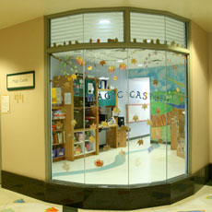

圖四 PMH孩童照顧中心
(Photo citation from PMH web)

C. 病人教育電視：是在住院期間於床邊可提供的電視，且不需要訂閱有線電視即可接收病人之教育電視，其可以免費使用4個頻道：
- 頻道76: 醫院資訊及安全提示
- 頻道78: 多項健康訊息錄影帶(英文)
- 頻道80: 多項健康訊息錄影帶 (其他語言)
- 頻道82: 疼痛處置音樂

D. 針對病人外觀之服務有：
(A)外觀好感覺較好商店-學習如何管理癌症治療的副作用所帶來之外觀影響，並設有免費2小時之婦女癌症工作坊，是由專業彩妝師和假髮的專家帶領。在研討會期間，可收到免費的化妝品包帶回家，以便可以開始使用學到的技術。


圖五 PMH外觀好感覺較好商店 圖六 PMH假髮沙龍及配件精品商店
(Photo citation from PMH web) (Photo citation from PMH web)

(B)假髮沙龍及配件精品商店-掉髮是癌症治療中最引人注目的副作用之一，如果遇到掉髮，不妨可買一個頭罩，且假髮沙龍和精品配件商店有銷售帽子、假髮、頭巾、頭巾和帽子；這家精品店也為有淋巴水腫的女性銷售特殊的皮包。於癌症治療開始前，探視假髮沙龍可以幫助掉髮的心理準備。預約假髮專家的私人協商，可以獲得對假髮的顏色，風格和自訂假髮外型的諮詢，也可以帶朋友或家人作為第二意見，也可以帶自己喜歡的髮型照片，相信是有幫忙的。另外也可以在假髮沙龍或透過電話預約私人諮詢。
其中特別介紹以下專業服務:
(A)靈性照護門診-靈性可以幫助維持健康和因應困難的經驗，它可以幫助病人找到意義，價值和連接，尤其是在困難的時期。你不必是宗教從精神關懷受益。我們努力支持所有類型的精神表達：宗教實踐，個人的關係，藝術創作，自然的連接等等。我們的精神護理專業人員將幫助你表達你的感情和關注，榮譽你的價值觀和信仰的方式，可提供：
• 鼓勵和安慰
• 支持損失和悲痛
• 一對一的探視
• 祈禱、冥想和反思的機會
• 當需要時可有宗教設備和靈性的儀式
此門診可以為病人、家屬或工作人員之要求，安排宗教或靈性的服務；也可以安排宗教或靈性的儀式；另外，當家屬已經失去了心愛的人，亦有一個哀傷支持團體來幫助渡過。


圖七 PMH靈性照護門診
(Photo citation from PMH web)

(B) 社區照顧服務中心(Community Care Access Centres, CCAC )-為一政府組織，即提供居家照顧 (Home Care)，當病人在家和社區需要照顧時，可以聯繫此中心。整個安大略省共有14家社區照顧服務中心。他們可以提供：
• 如果發現住在家裏有困難時，可以提供居家照顧及協調社區照顧，讓病人可住在自 己的家中更久，包括特殊支持服務。
• 如果居家照顧不夠及因為困難獨居時，可以提供長期照顧選擇的資料。
每一個社區照顧服務中心是由有關懷和專業知識的專業人員組成，將會評估病人的需求，確定照顧的需求，回答問題，並制定符合個人需求的計劃。之後，如果有需要，會安排醫療專業人員提供一系列的照顧和支持性服務，以幫助支持病人在家裡，並幫助病人享受最佳的生活品質。社區照顧服務中心包括護理師可提供每次2小時的居家護理、物理治療師、社工師、營養師、職業治療師、言語治療師及個別的支持工作者。

(C) 心理社會腫瘤門診(Psychosocial Oncology Clinic)-此門診位於醫院的16樓，屬於心理社會腫瘤及緩和醫療部門，醫療團隊分別由社工師、心理師及精神科醫師組成，提供諮詢和治療，以幫助病人和其家人因應癌症的診斷，減輕壓力和改善情緒之安適感，另外也提供治療後之支持。

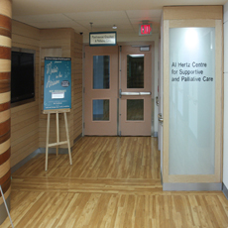

圖八 PMH心理社會腫瘤門診
(Photo citation from PMH web)

F. 健康、保健與存活者(Health, Wellness & Survivorship)復健中心，包括：
- 乳癌存活者照會門診(Breast Cancer Survivorship Consult Clinic)
- 伊莉莎健康、養生及癌症存活者中心(ELLICSR Health, Wellness and Cancer Survivorship Centre)
- 婦科癌症存活者照會門診(Gynecologic Cancer Survivorship Consult Clinic)
- 伊莉莎復健中心廚房團體(The ELLICSR Kitchen)
- 前列腺存活者運動計劃(Prostate Centre Survivorship Exercise Program)
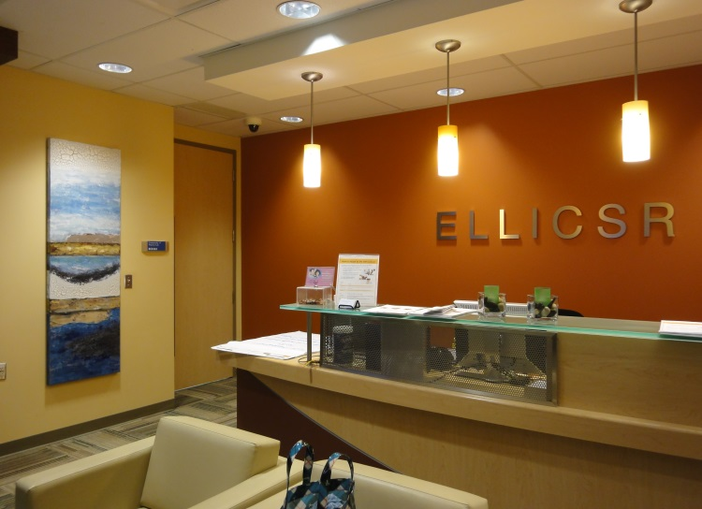

圖九 PMH健康、保健與存活者復健中心
(Photo citation from PMH web)

G. 語言服務(Language Services)
(A) 口譯-如果病人喜歡醫療團隊說的是自己熟悉的第一語言時，醫院提供了合格的醫療口譯員可以幫助其他國籍的病人。醫院的口譯員能勝任超過180種語言的工作，其中包括：
•美國手語
•廣東話
•意大利
•普通話
•葡萄牙語
•西班牙
•越南
(B) 文件翻譯服務-醫療翻譯服務可在大學健康網絡(UHN)上取得。醫院可以翻譯外語的醫療記錄和其他機構的表格翻成英文給病人。主責醫生也會告訴病人哪些醫療記錄和表格需要安排翻譯。

(2)見習過程：
A. 馬格麗特公主醫院(Princess Margaret Hospital, PMH)此次見習過程敘述如下：
(A) 2013/9/6-由醫院教育訓練規劃師By Simon Simonne進行醫院環境介紹。
(B) 2013/9/9-開始至PMH-16P病房先參與每週一9AM-10AM 之個案討論。
(C) 2013/9/30~10/24-至PMH-16P(Palliative Care Inpatient Unit)病房進行臨床照顧觀察，共見習4次，而16P病房為此次主要見習之住院病人單位，此單位位於PMH 16樓之Harold and Shirley Lederman Palliative Care Centre，此單位共有10間單人房，1間雙人房，共有12張床位。該病房亦提供關懷和舒適，幫助疼痛控制和管理其他症狀，還可以幫助病人及其家人處理困擾，尤其是當面臨癌症疾病時之其他情緒。病房亦會在社區中密切與主責腫瘤醫師一起提供服務，以準備出院時有完整照顧計劃。
該單位與Kensington Hospice為夥伴關係，Kensington Hospice是一個像家一樣的社區安寧機構，提供溫馨之臨終關懷於無法居住在家中，但需要照顧的居住環境。
緩和醫療是積極的，其全面照顧是專注於疼痛治療及其他生理症狀，同時加強心理、情緒、靈性和社會需要。緩和醫療可以幫助疾病的各個階段，於早期，它可以讓藥物治療更易於幫助管理；在稍後階段，它可以減少病人痛苦，幫助病人持續日常的生活，協助規劃未來的醫療照顧和進一步照顧計劃，並提供癌症末期病人居住的支持。
緩和醫療的重點是全人概念：著重於身體、心智和靈性，而專業團隊主旨在提供舒適，維護病人尊嚴，並幫助病人開放性地與家人和照顧者進行溝通。緩和醫療團隊是由許多專業組成，包括：
- 緩和醫療醫生：為醫療專家著重於症狀管理（提供或不提供藥物），並與醫療團隊合作，以幫助病人提供全人照顧計劃。
- 護理師：是一位緩和醫療專家，可以幫助病人因應病情，和滿足病人需求、關注、疼痛和症狀。
- 職業治療師：是一個可以幫助病人能夠安全地訓練獨立及進行日常活動，他們可能會建議裝備來幫助病人的專家。
- 藥師：是緩和醫療藥物治療的專家，如止痛藥和控制噁心的藥物。
- 精神科醫師：是一個可以幫助病人和其親屬去適應疾病及情緒安適的專家。
- 社工師：是一個熟悉於個人諮商、實務、財務、居住和社會等問題的專家，他們可以幫助病人未來的計劃。
- 靈性照護提供者：是一個在靈性支持，可以與病人談論有關尋找生命的意義和目的、宗教、價值觀、信念和更多層面的專家。
- 志工：是一個可以給情緒和實務幫助的人。

(D)2013/9/11-開始於每週三9AM-4PM至出院病人緩和照顧門診(Outpatient Palliative Care Clinic)見習-緩和照顧門診是專門為癌症末期病人和他們的家庭，提供及時的協同照顧；專注於疼痛及症狀控制，以及情緒、靈性、社會和實際生活之需要；其醫療團隊有醫師、進階實務護理師、職能治療師、靈性諮詢師和社工師等與病人和其家人密切合作，以確保病人得到最好的照顧。此門診病人多由其他門診或家庭醫師轉介而來，負責症狀管理、疼痛控制、提供緩和醫療、進階照顧計劃及追蹤。而進階實務護理師職責是：
(a)確認病人是否來診：check e-mail、打電話, q1h check電話語音留言。
(b)以ESAS tool評估病人心理社會問題。
(c)醫師會根據護理師評估ESAS結果和病人討論症狀及執行身體評估及檢查、、討論用藥等。
(d)完成電子病歷(護理紀錄、ESAS score) 。
(e)Oncology clinic-for treatment ex. Chemotherapy, Radiotherapy…etc
(f)Outpatient palliative care clinic-for symptom management, Pain control, ACP, transfer to CCAC(Community Care Access Centre)
(g)Pain clinic-處理慢性疼痛問題。
(h)提供居家Alert system machine information.

(E)2013/11/20~21至存活者門診(Survivorship clinic)見習
(a)其成員有RN, OT, PT及Consult Dr.
(b)理念:教導病人自我管理。
(c)一般新病人早上是3人(每個病人均評估1小時)
(d)病人多為轉介，以Breast Ca.優先，另外所有癌症不分性別而有上肢問題者及有下肢問題之女性病人。
(e)Everyday AM & PM have 4 clinic: Lymphedema clinic-有系統的評估所有系統 (daily activity, physical activity, pain, fatigue, emotion…)、每年測一次二手抓握肌力評估-預防breast ca.雙手edema、站立並雙手伸展進行施壓評估、觸診雙手臂、用軟尺測量手圍:從中指往上每10cm為測量基準，共需測7處的手圍，並與之前的結果相比較。
(f)進行團體衛教。
(g)倦怠門診(Fatigue clinic):每位病人均要自填量表，再加以討論自身問題。
Some people experience side effects that are:

(F)見習三位臨床護理專家之角色及功能：
其職責：
i.負責全院照會:包括接新病人(17A & B)、其他病房之轉介個案，一個月會看約 40個病人，一週會接10個新病人，一天會探視4-8個病人，負責規畫護理計劃、整合其他專業資源、病人及家庭評估、出院轉介及安置等。
ii.每天早上與Dr.開會並討論Palliative care case.
iii.看完病人會與RN & Resident討論，寫紀錄於病歷

(G)2013/11/19~11/20至PMH復健中心ELLICSR見習，位於TGH但屬於PMH 的Health, Wellness, and Cancer Survivorship Centre, ELLICSR是一個專為研究健康、養生和癌症存活者的合作空間。在這裡，我們努力更好地了解癌症和存活者經驗，而加以改善之。我們尋找全新的思路和方法，並在癌症治療後，改善健康和保健。我們努力降低有什麼我們已經知道的工作和什麼存活者做一天算一天之間的差距，以改善他們的健康和安適感。此復健中心為運用復健資源提供psychosocial support亦可銜接教學、研究及服務。
(a)12:00 - 1:00 pm:運動行團體活動：一般是6人以上的開放性團體，10週一個療程。
(b)12:15 - 1:15 pm: ELLICSR Kitchen -教導病人製作prevent cancer diet三道，最後一道甜點請一位Prostate Ca.病人分享飲食經驗及擔任助手，再分享三道美食給大家品嚐!

2. 2013/10/4至癌症病友社區復健中心-Wellspring(Downtown Toronto)-A lifeline to cancer support-此復健中心於Toronto共有四個分部。
(a)由義工進行環境介紹:各房間用途。
(b)所有活動均免費，由安大略省政府給付，可依據個人選擇。
(c)參加13:00~14:30-Relaxation & Visualization Group-By Jean(一位退休的RN)共一位治療者，五位Ca.病人，二位觀察員，大家一起參與，Jean說如果只有一位病人也會帶活動，因為Ca.病人誰知道未來會發生什麼事，一個病人也有mind & spiritual問題。
活動內容:大家先自我介紹→開始擺一個舒服的姿勢或躺在瑜珈墊上或坐姿→Jean先調暗燈光、拉下窗簾，表示這樣才像"家"，進行放鬆指導語約30 min.→share 10min.→進行Visualization指導語約30 min.→最後大家一起圍圈互相拉手進行默禱及祝福→Ending ! The therapist Jean has vocal tone warm, comfortable & peaceful !
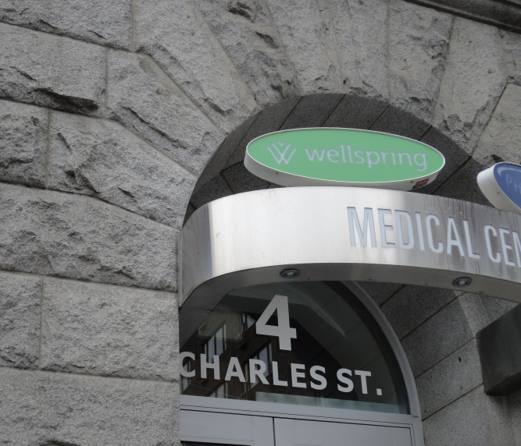
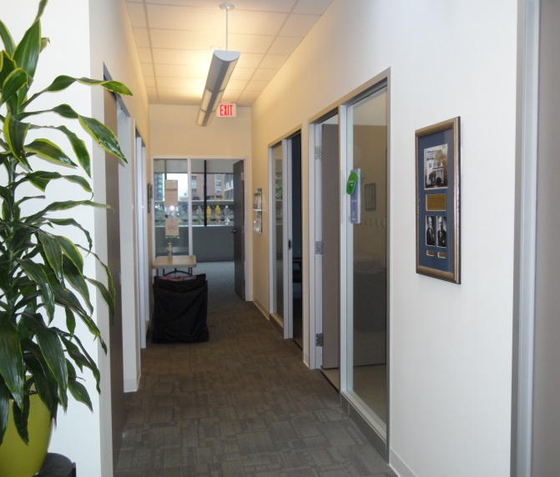

圖十 Wellspring復健中心 圖十一 Wellspring復健中心設置

3. 2013/10/15-至婦女學院醫院(Women’s College Hospital, WCH)
職責：請病人填量表，討論用藥及檢查data幫病人做聽診及觸診Lymphnode from頸部到腋下到胸部、腹部、breast,會陰部及大腿內側通知醫師看診。

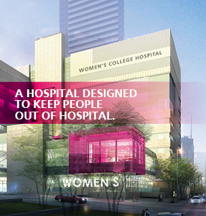
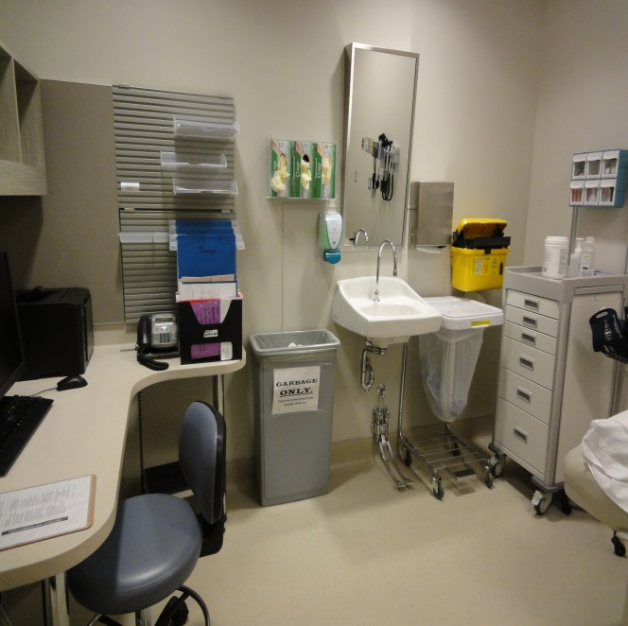

圖十二 婦女學院醫院外觀 圖十三 婦女學院醫院ACTT診間
(Photo citation from WCH web)

(三) 癌症病患之相關心理社會影響及重要性
加拿大之國家綜合癌症網絡(The National Comprehensive Cancer Network, NCCN)對癌症病人所感到的困擾(distress)所下的定義是一種心理方面（認知、行為、情緒），社會方面或靈性本質方面之多層面影響，其可能會影響對癌症疾病、身體症狀及其治療之有效適應的能力。而困擾是連續延伸擴大的問題，其範圍是脆弱、悲傷和害怕的一般性正常感受到可能變成失能，例如：憂鬱、焦慮、恐慌、社會孤立和精神危機。因此癌症病人的困擾在疾病所有階段均應該被瞭解、監測、紀錄及處置，一但缺乏處置，其病人困擾不僅會降低生活品質，對醫療照顧滿意度亦滑落，也會造成較差的治療建議遵從性及影響存活率。
根據國內內政部健康福利部近十年之統計，癌症幾近佔國人十大死因之前三名，可見得罹病率高，又因醫藥治療精進而存活率亦提升，導致病人與病共存的生命周期延長，除了提供生理治療為首要外，病人身處疾病過程中常見之否認、生氣、抗拒及怨天尤人等情緒困擾更是難以平復，而家庭成員亦相對身歷其境。此外於癌症持續性疾病過程中之存活期，正表示病人由積極的檢查及治療後，開始與現實生活銜接及進行內在的自我對話，例如價值觀、自我概念、社交互動或角色功能等相關議題的檢視，故隨之而來的失落、悲傷、焦慮、恐懼、無助、低自尊、失控感或憂鬱等情緒亦會造成揮之不去的心理困擾(distress)，其心理困擾通常會增加生理的不適副作用及更困難學習自我照顧及處理症狀管理，造成整體性生活品質之下降。綜觀全人照顧之概念而言，心理社會的照顧是其中內涵的重要部份，當心理社會的照顧提供不足時，易導致病人生活品質之巨大衝擊，故其內容包括生理、社會、認知、靈性、情緒和角色功能，以及心理上的症狀、疼痛及其他常見的生理症狀，例如：頭痛、睡眠障礙及腸胃不適等，於臨床照顧中可透過結構性評估量表，加以瞭解及突顯病人的生理、心理及社會的困擾，並可經由醫療團隊的焦點會談，傳遞給病人察覺自身困擾及瞭解自己可利用之心理健康資源，以獲得情緒及訊息的支持，提升生活品質、促進適應技巧、減輕疼痛程度及生理不適，相對可降低對醫院資源的需求，而改善病人生理症狀及心理困擾。

(四) 癌症病患之相關心理社會評估工具簡介
針對常用量表使用方式簡介如下：
- ESAS-為安大略省多家癌症醫院採用之評估量表，是一個有良好信效度的評估工具，且已翻譯有多國語言版本，用來篩選經歷癌症之病人常見症狀的強度：包括：疼痛、疲倦、噁心、憂鬱、焦慮、嗜睡、食慾不振、安適感和呼吸短促，可由醫護人員協助填答或病人及家屬完成，門診病人於每次看診前完成；住院病人於住院時及每週一次進行評估。(請見附件三)
2. PPS-此量表主要監測下床活動、活動和疾病範圍、自我照顧、營養攝取及意識程度 之狀態，PPS的分數都在10%之增減，首重臨床判斷和左側PPS level的組合，由護理人員協助填答。(請見附件四)

(五) 癌症病患之相關心理社會護理
根據加拿大安大略省癌症照顧組織( Cancer Care Ontario, CCO)所建議之護理標準：
1.促進與病人之有效的溝通：為了改善病人端及健康提供者之溝通，應提供便利的評估工具使用，並教導病人端及健康提供者溝通技巧，以促進溝通和發展治療性策略。
2.確認病人心理社會之健康需求：
(1)所有病人/家屬應在其初次就診癌症治療，並於整個癌症治療的軌跡間隔時，需進行心理衛生保健需要的篩選，特別是疾病有變化時（例如：復原、進展、復發）。
(2)評估應使用有信度之工具，並涵蓋範圍與健康有關的心理問題，包括身體症狀、情緒或精神困擾，長期或物質需求，社會支持不足和行為危險因素。
(3)評估結果應和病人及醫療團隊分享。
(4)有意義的評估結果應由最適合的健康照顧提供者進行確認需求，並制定照顧計劃來進行。
3.設計及執行護理計劃
(1)連結病人/家屬提供的必要的心理健康服務
(2)協調生物醫學和心理健康照顧服務
(3)融入和支持病人/家屬在管理他們的疾病和健康;
(4)健康照顧提供者應與病人和家屬一起制定護理計劃，它包含明確的目標，目的是協助管理的疾病和複雜功能的能力（例如，吞嚥、溝通、下床活動），並維持最高可能之功能和安適。
(5)評估結果需是健康照顧計劃的一部份，病人需要連接到最合適的健康照顧提供者，無論是在醫療組織或更廣泛的社區內。
(6)健康照顧提供者和病人宣傳組織應提供病人及家屬特定狀況資訊，設計符合個別性病人的學習需求和方式。
(7)所有的健康照顧提供者和個別在社區組織工作者應互相合作，並為病人及家屬提供情緒支持。
(8)若病人已被診斷有憂鬱及焦慮應被處置或轉介特定之心理治療(例如：視病人狀況提供認知行為治療、支持性心理治療、家庭或夫妻治療、藥物治療等)。
(9)醫療機構應發展跨專業合作照顧模式，提供全方位的照顧，以確保病人能獲得最大範圍之心理、生理、社會、情緒、靈性、營養，訊息和實務的服務，及他們的家屬可支持疾病達到自我管理。
(10)癌症計劃和以社區為基礎但不以營利為目的癌症支援組織，應承擔教育病人有關的健康危險行為可能對疾病及其治療之影響，並提供有關的社區資源，可以幫助病人改變行為。
(11)癌症計劃和以社區為基礎但不以營利為目的癌症支援組織，應為病人提供於治療期間之有關藥物和傷殘保險、運輸、門診治療之住宿、照顧孩子、假髮和義肢，材料和醫療用品的訊息和幫助。
(12)癌症計劃和以社區為基礎但不以營利為目的癌症支援組織，應提供服務，特別是與癌症相關的失能、認知障礙、文化和語言的障礙、家人和照顧者的支持。
(13)健康照顧提供者應考慮到病人財務的困難和支持他們獲得適當的服務。
4.系統性監測、評估及再修正護理計劃：健康照顧提供者應該系統地追蹤病人服務的獲得，以及遇到的任何問題，並病人對照顧的滿意度。
另外，CCO亦制定癌症病人常見症狀管理實務指引，提供臨床醫護人員提供標準及一致性照顧，包括：疼痛、呼吸困難、噁心及嘔吐、瞻妄、食慾不振、便秘及腹瀉、口腔照顧、焦慮、憂鬱、倦怠(請見附件五)等問題。

四、我見我思
此次出國進修的主題是另一項次專科的認知行為學習，亦符合本國衛生政策的要求，即期待大眾能針對癌症進行早期篩檢、早期發現及早期治療的目標。學習過程中讓我觀察到加拿大政府對癌症病人的重視，且不分種族、社經地位或語言隔閡等，包括整個病程免費的篩檢、治療、轉介、居家護理及社區復健中心，常有一種感觸是生為加拿大的病人是幸福的！且和多位病人詢問對癌症照顧的滿意度時，普遍都是非常滿意政府的福利政策，另外，對於PMH的多項貼切的設備，例如：假髮沙龍、托兒中心、社區復健中心等，都是值得發展符合本土性文化的措施，目前加拿大部份學者開始著重關心癌症從業人員的身心健康問題，以降低照顧癌症專業人員的情緒負擔及職業崩潰感，這是促進反思的心理衛生。以下是本院與PMH之部份比較：

醫院 | 臺大醫院(NTUH) | 馬格麗特公主醫院(PMH)
分級 | 醫學中心 | 教學醫院
疾病特性 | 綜合醫院 | 癌症專科醫院
床數 | 約2300床 | 約130床
護理理念 | Patient centre | Patient centre
護理模式 | Primary care(多由陪病者協助擦澡或洗澡；每週或視狀況更換床單) | Total nursing care(每天由白班協助擦澡或洗澡；每天更換床單)
生命徵象  評估 | 除了體溫、心跳、呼吸、血壓、疼痛評估外，尚無第六生命徵象之評估項目 | 除了體溫、心跳、呼吸、血壓、疼痛評估外，將psychosocial oncology 當作第六生命徵象
護病比(N/P’t) | 1：6~7(多有家屬或陪病員陪伴) | 1：3~4 (多沒家屬陪伴)
Psychosocial Oncology之執行 | 以Team approach：  1.由醫師當Team leader制定治療計 畫。  2. 每一位RN多從病人治療措施開始邊執行及邊瞭解病人的想法及感受，常因治療多或時間不夠而無法將Psychosocial Oncology keep in mind。  3.缺乏結構式評估工具，篩檢病人困擾。  4.必要時：  (1)照會社工協助financial problem。  (2)照會物理治療師評估下肢肌力。  (3)照會職能治療師評估日常生活 照顧能力。  (4)缺乏音樂治療師進行壓力管理。  (5)缺乏靈性治療師進行病人靈性 照顧。  (6)缺乏專屬藥師在病房服務。  5.缺乏醫院附屬之癌症社區復健中心。 | 以Team approach：  1.由CNS當Team leader與醫師討論治療計畫。  2.每一位RN均從病人生理照顧(如：擦澡)開始邊執行及邊瞭解病人的想法及感受，隨時將Psychosocial Oncology keep in mind。  3.有結構式評估工具，篩檢病人困擾。  4.必要時：  (1)照會社工協助financial problem。  (2)照會物理治療師評估下肢肌力。  (3)照會職能治療師評估日常生活 照顧能力。  (4)照會音樂治療師進行壓力管理。  (5)照會靈性治療師進行病人靈性 照顧。  (6)專屬藥師在病房服務。  5.設有醫院附屬之癌症社區復健中心。
照顧信念 | 延長存活率為首要 | Patient distress↓ → ↑Health related Q.O.L.(HRQOL)
電子病歷 | 大部份紀錄及單張 | 尚無電子病歷，仍以手寫為主

五、建議事項及展望
透過此次進修學習期待本院的癌症病人有更貼切及高滿意度之生理、心理、社會及靈性之臨床服務，以下之拙見提供參酌：
  - 病人層面：
    - 進行現況對醫療服務之滿意度調查(前測)。
    - 提供具體之心理社會措施後再進行對醫療服務之滿意度調查(後測)。
    - 發展本土性心理社會之結構性評估工具，以具體病人關注之問題。
  - 照顧層面：
    - 使用本土性心理社會之結構性評估工具，以提升全人照顧。
    - 組織更多元專業之醫療團隊，讓不同之疾病階段及疾病軌跡過程中，有更貼近病人及照顧者之服務。
    - 建議發展護理領航師(Nurse Navigator)之職位，讓所有病人在護理領航師的引導下，可以提升對疾病過程之自我掌控度。
    - 建議發展醫院附屬之社區復健中心，以促進病人心理社會需求之實踐，同時可結合教學、服務而達到研究之實證醫學及護理目標。
  - 員工層面：
    - 建議設置靈性治療師一職，除了提供病人照顧外，同時可進行員工身心關懷，例如透過儀式化行為讓員工有身心安頓感或靈性層面之深度對話。
    - 針對健康照顧提供者定期評估情緒、壓力、倦怠之狀態，以提升員工對組織之滿意度。
    - 降低護病比率，以落實及提升全人照顧之護理品質。

六、參考資料
衛生福利部統計處(2013)•民國101年主要死因分析•取自http://www.mohw.gov.tw /cht/DOS/Statistic.aspx?f_list_no=312&fod_list_no=2747
Breast Reconstruction Awareness Day (2013). About BRA Day. Retrieved from http://www.bra-day.com/
Busch, A. K., Schnepp, W., Spirig, R. (2009). Psychosocial interventions for couples living with cancer. A literature review. Pflege, 22(4), 254-265.
Cancer Care Ontario (2014, Jan). Symptom Management Guides. Retrieved from https://www.cancercare.on.ca/cms/One.aspx?portalId=1377&pageId=58189
Kissane, D. W., Maj, M., & Sartorius, N. (2011). Depression and cancer. Oxford, UK: John Wiley & Sons.
Princess Margaret Cancer centre (2013). Welcome to The Princess Margaret . Retrieved from http://www.theprincessmargaret.ca/en/Pages/Default.aspx
The Canadian Association of Psychosocial Oncology (2012). What is Psychosocial Oncology? Retrieved from http://www.capo.ca/
Reich, M., & Reich, M. (2008). Depression and cancer: Recent data on clinical issues, research challenges and treatment approaches. Current Opinion in Oncology, 20(4), 353-359.
Women’s College Hospital(2013).This is the future of healthcare. Retrieved from http://www.womenscollegehospital.ca/

